МІНІСТЕРСТВО ОСВІТИ ТА НАУКИ УКРАЇНИ
ЧЕРКАСЬКИЙ НАЦІОНАЛЬНИЙ УНІВЕРСИТЕТ імені Богдана ХМЕЛЬНИЦЬКОГО
КАФЕДРА КОМП’ЮТЕРНОЇ ІНЖЕНЕРІЇ

ЗВІТ
з лабораторної роботи №3
«Корпус, блок живлення та роз’єми системного блоку»

виконано з навчальної дисципліни
«Комп’ютерна схемотехніка та
архітектура комп’ютерів»
студент 2 курсу групи КС-231
зі спеціальності 121 - “Інженерія програмного
забезпечення”
Попов Антон Андрійович

варіант №4
Перевірив викладач :
к.т.н.,Тарасенко Ярослав володимирович

Черкаси, 2025
Завдання 1. Заповніть таблицю, в якій необхідно вказати назву та призначення елементів системного блоку ПК.
№  пп | Елемент системного блоку | Назва, призначення, особливості кріплення та спосіб кріплення в корпусі елементу системного блоку
1 | Кріплення для материнської плати | Призначене для надійного закріплення материнської плати всередині корпусу. Використовуються спеціальні стійки (латунні або пластикові), які вкручуються в корпус, а потім материнська плата фіксується гвинтами.
2 | Кріплення для блоку живлення | Забезпечує надійне утримання блоку живлення в корпусі. Кріплення може бути верхнім або нижнім, кріпиться за допомогою 4 гвинтів до задньої стінки корпусу.
3 | Кріплення для вінчестерів | Призначене для встановлення накопичувачів. Використовуються металеві або пластикові кошики, направляючі або спеціальні кронштейни. Фіксація відбувається гвинтами або безгвинтовими засувками.
4 | Кріплення для дисководів | Призначене для встановлення оптичних приводів або додаткових пристроїв у відсіки 5.25". Фіксація здійснюється гвинтами або спеціальними засувками.
5 | Лицьова панель | Захищає передню частину корпусу, містить місця для кнопок, роз’ємів, слотів для дисководів. Кріпиться засувками або гвинтами. Деколи передбачено можливість демонтажу для доступу до внутрішніх компонентів.
6 | Кнопки системного блоку | Використовуються для включення/перезавантаження ПК. Кріпляться до передньої панелі корпусу засувками або гвинтами. Підключаються до материнської плати через відповідні роз'єми.
7 | Роз’єми системного блоку | Призначені для підключення зовнішніх пристроїв (навушники, мікрофон, флеш-накопичувачі тощо). Монтуються на передній/верхній панелі корпусу або безпосередньо на материнській платі. Фіксація залежить від моделі корпусу (гвинти, засувки, пайка).
8 | Кріплення для кулерів | Призначене для встановлення систем охолодження. Використовуються отвори для гвинтів або спеціальні засувки. Можливе встановлення на передню, задню, верхню чи нижню панель корпусу залежно від конфігурації корпусу.

Завдання 2. Визначте інструмент та обладнання, необхідні для обслуговування елементів системного блоку ПК.
№  пп | Назва інструменту | Призначення інструменту
1 | Хрестова викрутка | Використовується для відкручування та закручування гвинтів у корпусі, кріплення материнської плати, блоку живлення, накопичувачів тощо.
2 | Плоска викрутка | Може знадобитися для демонтажу деяких кріплень або засувок, а також для підважування елементів.
3 | Антистатичний браслет | Запобігає пошкодженню електронних компонентів статичною електрикою під час роботи з апаратним забезпеченням.
4 | Пінцет | Використовується для зручного встановлення або вилучення дрібних деталей (перемичок, кабелів, контактів).
5 | Щітка або балончик зі стисненим повітрям | Використовується для очищення компонентів від пилу, що запобігає перегріванню та продовжує термін служби пристроїв.
6 | Термопаста | Застосовується для заміни термоінтерфейсу між процесором та системою охолодження, покращує теплопередачу.
7 | Комплект пластикових стяжок | Допомагає організувати кабелі всередині корпусу для покращення повітряного потоку та естетичного вигляду.
8 | Мультиметр | Використовується для перевірки напруги в електричних ланцюгах, діагностики блоку живлення та інших компонентів.

Завдання 3. Підберіть блок живлення за умови його встановлення до геймерського комп’ютера. Запишіть у таблицю усі необхідні технічні характеристики блоку живлення.
№  пп | Параметри | Значення параметрів
1 | Фірма виробник | Chieftec
2 | Модель | GPS-550A8
3 | Номінальна вхідна напруга | 220 В ±10%
4 | Номінальна вхідна частота струму | 50 Гц
5 | Загальна максимальна вихідна потужність | 550 Вт
6 | Тип блоку живлення | ATX
7 | Тип роз’єму для живлення материнської плати | 20+4 pin
8 | Наявність додаткового живлення для процесора | Є, 4+4 pin
9 | Наявність додаткового живлення для дискретного відеоадаптера | Є, 2 роз'єми 6+2 pin
10 | Кількість роз’ємів для живлення жорсткого диску інтерфейсу IDE | 2 (Molex)
11 | Кількість роз’ємів для живлення жорсткого диску інтерфейсу SATA | 6
12 | Кількість роз’ємів для живлення дисководу «Floppy-DISC» | 1
13 | Наявність стабілізуючого пристрою високої напруги | Є, активна корекція коефіцієнта потужності (PFC)
14 | Кількість високовольтних вхідних діодів | 4
15 | Кількість високовольтних вхідних транзисторів | 2
16 | Кількість високовольтних вхідних дросельних фільтрів | 1
17 | Кількість високовольтних конденсаторів вхідного фільтра | 2
18 | Кількість силових трансформаторів | 1
19 | Кількість низьковольтних вихідних транзисторів | 4
20 | Кількість низьковольтних вихідних дросельних фільтрів | 2
21 | Кількість низьковольтних конденсаторів вихідного фільтра | 6
22 | Маркування спеціалізованої мікросхеми | CM6800 або ANX22010
23 | Наявність кулера | Є, 120 мм вентилятор
24 | Наявність пристрою для регулювання частотою обертання кулера | Є, автоматичний контроль швидкості вентилятора (AFC)
25 | Наявність вимикача блоку живлення | Є
26 | Наявність додаткових роз’ємів для підключення живлення монітору | Немає

Завдання 4.
№  пп | Зображення | Опис
1 | 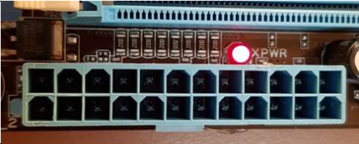 | Основний роз'єм живлення материнської плати, який підключається до блоку живлення комп’ютера. Постачає напругу 3.3В, 5В та 12В для забезпечення роботи всіх компонентів системи. Роз'єм складається з двох рядів по 12 контактів.
2 | 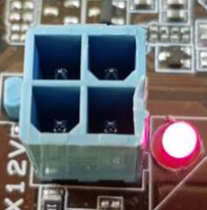 | 4-піновий роз'єм живлення процесора (ATX12V)  Призначений для подачі додаткового живлення до процесора. Забезпечує напругу 12В, що необхідна для стабільної роботи потужних процесорів. Часто використовується у поєднанні з 8-піновим роз'ємом (4+4), особливо на сучасних материнських платах.
3 | 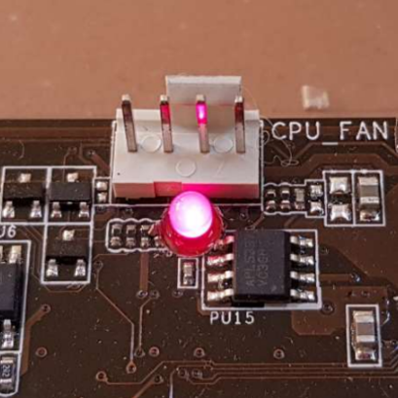 | Роз'єм живлення процесорного кулера (CPU FAN)  Використовується для підключення вентилятора, що охолоджує процесорний радіатор. Роз'єм зазвичай має 4 контакти: живлення (12В), заземлення, сигнал тактової частоти та керування ШІМ (широтно-імпульсною модуляцією) для регулювання швидкості обертання кулера.
4 | 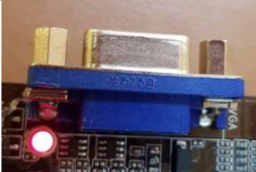 | VGA-порт (D-Sub)  Графічний інтерфейс для підключення моніторів та проекторів. Передає аналоговий відеосигнал, підтримуючи роздільну здатність до 1920x1080 пікселів (Full HD). Через застарілість все рідше зустрічається на сучасних материнських платах.
5 | 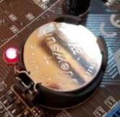 | Батарейка CMOS  Маленька літієва батарейка (зазвичай CR2032), що живить енергонезалежну пам’ять BIOS (CMOS). Завдяки їй зберігаються налаштування BIOS, дата та час при вимкненому живленні комп’ютера.
6 | 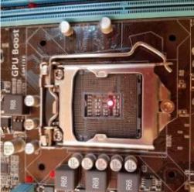 | Процесорний сокет (CPU Socket)  Гніздо для встановлення центрального процесора (CPU) на материнській платі. Існують різні типи сокетів, що залежать від виробника (Intel або AMD) та конкретного покоління процесорів. Наприклад, LGA 1200 для Intel або AM4 для AMD. Забезпечує надійний контакт між процесором і платою.
7 | 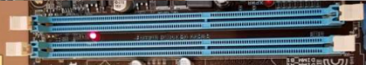 | Слоти DIMM для оперативної пам’яті (RAM)  Призначені для встановлення модулів оперативної пам’яті стандарту DDR. Зазвичай розташовані парами для підтримки двоканального режиму роботи. Мають засувки для фіксації модулів та забезпечення стабільного контакту.
8 | 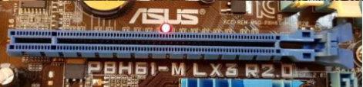 | Слот PCI-Express (PCIe)  Сучасний високошвидкісний інтерфейс для підключення графічних карт, SSD накопичувачів, звукових карт та інших розширень. Існують різні версії (PCIe 3.0, 4.0, 5.0) з різною пропускною здатністю. Також слоти бувають різної довжини: x1, x4, x8, x16.
9 | 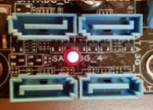 | SATA-порти  Інтерфейс для підключення жорстких дисків (HDD), твердотільних накопичувачів (SSD) та оптичних приводів. Забезпечує швидкість передачі даних до 6 Гбіт/с (SATA III). Для кожного пристрою необхідний окремий кабель.
10 | 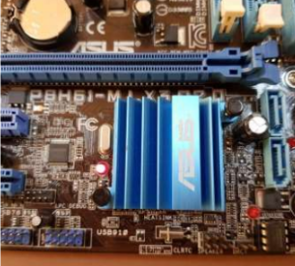 | Південний міст (Southbridge) та радіатор  Південний міст — чипсет, що відповідає за з'єднання повільніших компонентів материнської плати (SATA, USB, аудіо). Зазвичай покритий невеликим радіатором для пасивного охолодження.
11 | 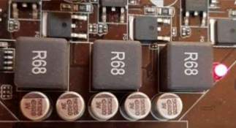 | Зона VRM (Voltage Regulator Module)  Модуль регулювання напруги, що перетворює напругу з блоку живлення на більш стабільну та підходящу для процесора та інших компонентів. Складається з дроселів, транзисторів та конденсаторів. Від якості VRM залежить стабільність системи, особливо при розгоні.

